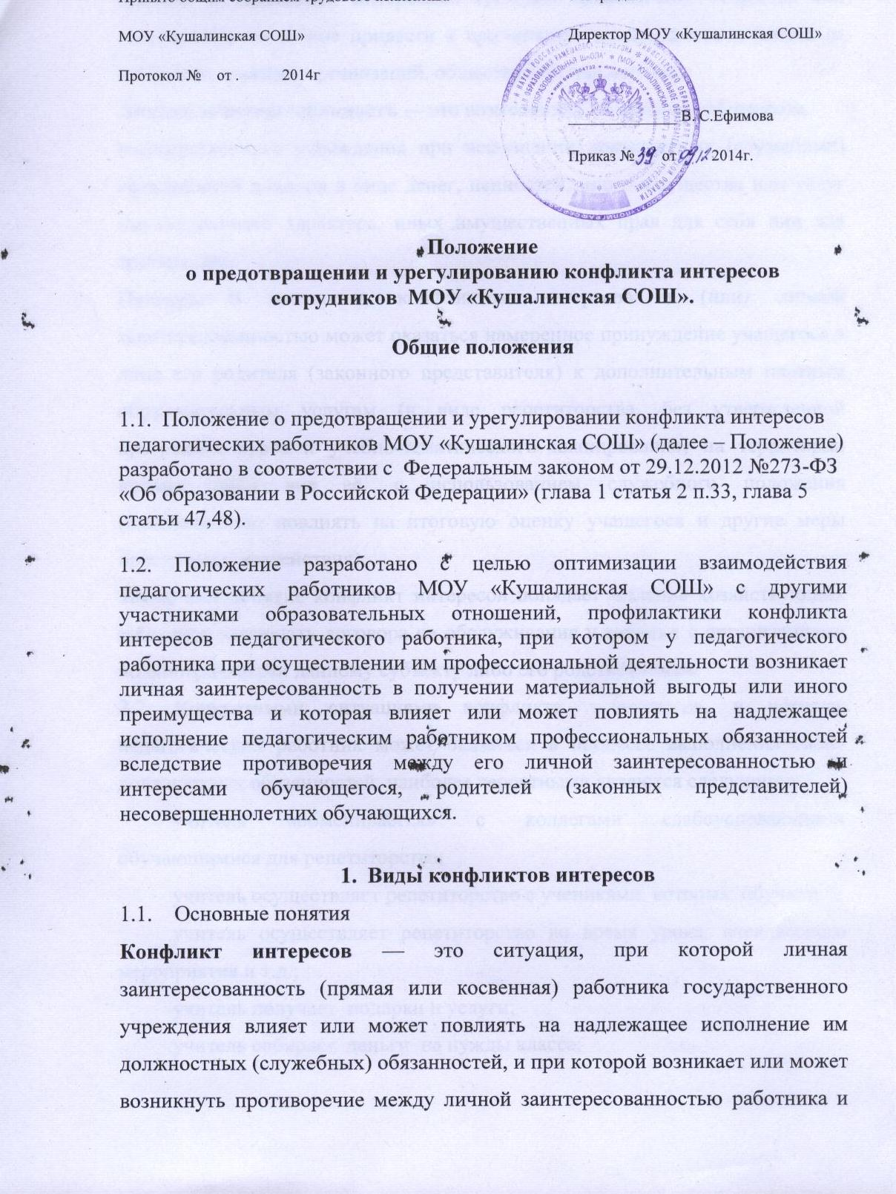
правами и законными интересами граждан, организаций, общества или государства, способное привести к причинению вреда правам и законным интересам граждан, организаций, общества или государства.
Личная заинтересованность — это возможность получения работником
государственного учреждения при исполнении должностных (служебных) обязанностей доходов в виде денег, ценностей, иного имущества или услуг имущественного характера, иных имущественных прав для себя или для третьих лиц.
Примеры: В частности, конфликтом интересов и (или) личной заинтересованностью может оказаться намеренное принуждение учащегося в лице его родителя (законного представителя) к дополнительным платным образовательным услугам (в виде репетиторства, без утвержденной программы курса и учебно-тематического планирования) на территории школы, либо вне её, с использованием служебного положения (возможностью повлиять на итоговую оценку учащегося и другие меры преступного воздействия).
Также под понятие конфликт интересов попадает желание хозяйствующих субъектов заключать договора на обслуживание и закупки с организациями подконтрольными данному субъекту либо его родственникам.
2.2. Конкретными ситуациями конфликта интересов, в которых педагогических работник может оказаться в процессе выполнения своих должностных обязанностей, наиболее вероятными являются следующие:
учитель «обменивается» с коллегами слабоуспевающими обучающимися для репетиторства;
учитель осуществляет репетиторство с учениками, которых обучает;
учитель осуществляет репетиторство во время урока, внеклассного мероприятия и т.д.;
учитель получает подарки и услуги;
учитель собирает деньги на нужды класса;
учитель участвует в жюри конкурсных мероприятий, олимпиад с участием своих обучающихся;
учитель получает небезвыгодные предложения от родителей учеников, которых он обучает или у которых является классным руководителем;
учитель небескорыстно использует возможности родителей обучающихся;
другое.
  - Для предотвращения конфликта интересов педагогическим работникам МОУ «Кушалинская СОШ» необходимо следовать «Кодексу этики и служебного поведения МОУ «Кушалинская СОШ»».

3. Предотвращение конфликтов интересов.
3.1. Педагогический работник МОУ «Кушалинская СОШ» в отношении которого возник спор о конфликте интересов, вправе обратиться в Комиссию по урегулированию споров между участниками образовательных отношений, в функциональные обязанности которой входит прием вопросов сотрудников об определении наличия или отсутствия данного конфликта.
3.2. Обратиться в Комиссию можно только в письменной форме.
3.3. В случае возникновения у педагогического работника МОУ «Кушалинская СОШ» личной заинтересованности, которая приводит или может привести к конфликту интересов, он обязан проинформировать об этом директора или заместителя директора по учебно-воспитательной работе в письменной форме (заявление, служебная (докладная) записка, составленная в произвольной форме).
3.4. Предотвращение или урегулирование конфликта интересов может состоять в изменении должностного положения педагогического работника, являющегося стороной конфликта интересов, вплоть до его отстранения от исполнения должностных обязанностей в установленном порядке и (или) в его отказе от выгоды, явившейся причиной возникновения конфликта интересов.
3.5. Педагогический работник МОУ «Кушалинская СОШ» обязан в случае возникшего конфликта интересов:
принять меры по преодолению возникшего конфликта интересов самостоятельно или по согласованию с работодателем;
подчиниться окончательному решению по предотвращению или преодолению конфликта интересов.

